**承诺书**

我单位严格按照《市人社局市财政局关于支持企业新型冠状病毒感染肺炎疫情防控期间职工职业技能培训工作的通知》（津人社办发〔2020〕27号）文件要求，在受疫情影响暂停线下职业技能培训期间，组织本企业一线职工开展线上职业技能培训，并对以下内容作出承诺：

1、我单位系本市行政区域内（或劳务派遣）的企业，参加培训的人员均为我单位一线技能操作岗参保职工或正式派驻我单位的一线技能操作岗参保劳务派遣人员。（可按照企业实际情况修改）

2、我单位培训内容和培训计划根据生产经营实际需要和企业主营业务确定，为《国家职业分类大典（2015版）》中技能类职业（工种）或本市“职业培训包”职业（工种）。（写明实际培训(职业)工种及代码）

3、我单位将按照教学计划组织职工线上技能培训，对培训过程进行管理，确保培训过程真实完整，按要求落实教学档案（含培训方案、学员花名册、线上培训辅证材料、管理台账等）的留存归档工作，配合接受审计、核查。

我单位承诺培训过程真实，提交的申报材料准确、可靠，对提报内容真实性负全部责任，若申报材料、申请人员等有虚假、伪造等违规情况，愿意按照人社部门要求退还补贴，并承担由此产生的一切后果。

|  |  |  |  |
| --- | --- | --- | --- |
| 单位负责人： |  | 申报单位： |  |
| （签字或盖章） |  | （盖公章） |  |
|  |  |  |  |
| 年 月 日 | | 年 月 日 | |

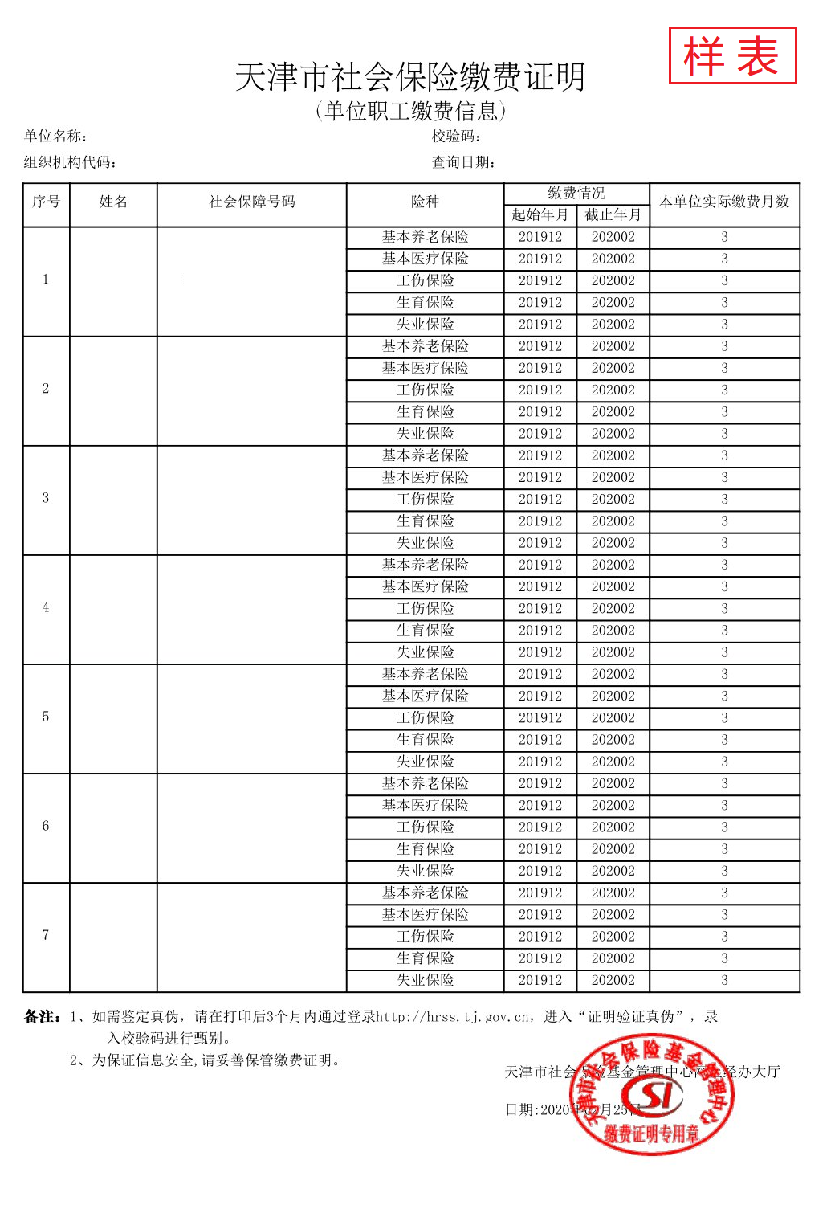

**温馨提示：仅提供企业参训人员参保信息即可。**